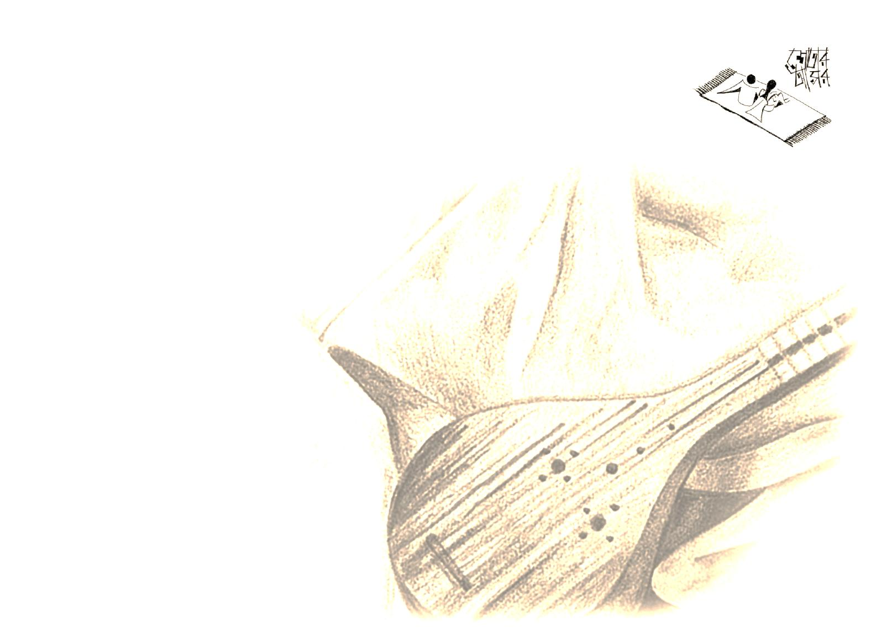
শ্রোতার আসরের নিবেদন
বেজে উঠে পঞ্চমী সুরঃ গানে ও কবিতায়

দেখতে দেখতে বাংলার ভাষা আন্দোলন ৬০ বছরে পদার্পণ করল। তেমনি বাংলাদেশের স্বাধীনতারও ৪০ বছর পূর্তি হল। ভাষা আর সঙ্গীতের সম্পর্ক নিবিড়। ভাষা যেমন হৃদয়ের কথা বলে, গানের সুরও তেমনি হৃদয়ের অনুভূতির বহিঃপ্রকাশ। ভাষা ও সঙ্গীতের এক অনন্ত সুরধ্বনি মানুষের অন্তরে প্রতিনিয়ত ধ্বনিত প্রতিধ্বনিত হয় যা নদীর স্রোতধারার মতই সতত প্রবহমান। মাতৃভাষা বাংলাও একবিংশ শতাব্দীতে পদার্পণ করে সেই স্রোতধারাতেই অব্যাহত গতিতে বয়ে চলেছে- ভাষা শহীদদের এবং মুক্তি যোদ্ধাদের স্মৃতি চির অম্লান রাখতে। গানের ভেতর দিয়ে বাঙালীর সৃজনশীলতার যে বিপুল বিকাশ, তার স্বরূপকে সংক্ষেপে বিবৃত করা সম্ভব নয়। সুদীর্ঘকাল ধরে বৃহৎ প্রেক্ষাপটে ও বৈচিত্রপূর্ণ উপায়ে বাংলাগানের বিকাশ ঘটেছে। বাংলা গানের লালন, পরিচর্যা আর উৎকর্ষতা যে পাঁচজন কবির হাত ধরে সাধিত হয়েছে তারা হলেন
বিশ্ব কবি রবীন্দ্রনাথ ঠাকুর, দ্বিজেন্দ্রলাল রায়, রজনীকান্ত সেন, কাজী নজরুল ইসলাম এবং অতুল প্রসাদ সেন। উনবিংশ ও বিংশ শতাব্দীর বাংলা গান তাঁদেরই অবদান। বৈচিত্রময় তাঁদের রচনা আর মাধূর্যমন্ডিত সুরে সমৃদ্ধ তাঁদের গান। রচনা ও সুরের আঙ্গিক, গায়কী, রূপের প্রকাশ তাঁদের গানগুলোকে মহিমান্বিত করে তুলেছে। তাঁরা গান লিখেছেন, সুর করেছেন এবং গান গেয়েছেন স্বকন্ঠে। অনেক গুণে তাঁরা ছিলেন গুণান্বিত। একই সময়ে একই সঙ্গে সকল প্রতিভার অধিকারী হয়ে তাঁদের আবির্ভাব সঙ্গীত জগতে এক বিরল ঘটনা। স্বাধীনতার মাসে তাই শ্রোতার আসরের নিবেদন পাঁচ কবির কবিতা এবং গান নিয়ে “বেজে উঠে পঞ্চমী সুর...গানে ও কবিতায়”।
তারিখঃ ২রা মার্চ, ২০১২
সময়ঃ বিকাল ৫টা (আসন গ্রহনঃ ৪.৪৫)
স্থানঃ চ্যাঁন্ডলার মিলনায়তন, কীসবরো। email: srotarashor@yahoo.com.au
প্রবেশাধিকারঃ উন্মুক্ত web: www.srotarashor.com

শ্রোতার আসরের নিবেদন
বেজে উঠে পঞ্চমী সুরঃ গানে ও কবিতায়

দেখতে দেখতে বাংলার ভাষা আন্দোলন ৬০ বছরে পদার্পণ করল। তেমনি বাংলাদেশের স্বাধীনতারও ৪০ বছর পূর্তি হল। ভাষা আর সঙ্গীতের সম্পর্ক নিবিড়। ভাষা যেমন হৃদয়ের কথা বলে, গানের সুরও তেমনি হৃদয়ের অনুভূতির বহিঃপ্রকাশ। ভাষা ও সঙ্গীতের এক অনন্ত সুরধ্বনি মানুষের অন্তরে প্রতিনিয়ত ধ্বনিত প্রতিধ্বনিত হয় যা নদীর স্রোতধারার মতই সতত প্রবহমান। মাতৃভাষা বাংলাও একবিংশ শতাব্দীতে পদার্পণ করে সেই স্রোতধারাতেই অব্যাহত গতিতে বয়ে চলেছে- ভাষা শহীদদের এবং মুক্তি যোদ্ধাদের স্মৃতি চির অম্লান রাখতে। গানের ভেতর দিয়ে বাঙালীর সৃজনশীলতার যে বিপুল বিকাশ, তার স্বরূপকে সংক্ষেপে বিবৃত করা সম্ভব নয়। সুদীর্ঘকাল ধরে বৃহৎ প্রেক্ষাপটে ও বৈচিত্রপূর্ণ উপায়ে বাংলাগানের বিকাশ ঘটেছে। বাংলা গানের লালন, পরিচর্যা আর উৎকর্ষতা যে পাঁচজন কবির হাত ধরে সাধিত হয়েছে তারা হলেন
বিশ্ব কবি রবীন্দ্রনাথ ঠাকুর, দ্বিজেন্দ্রলাল রায়, রজনীকান্ত সেন, কাজী নজরুল ইসলাম এবং অতুল প্রসাদ সেন। উনবিংশ ও বিংশ শতাব্দীর বাংলা গান তাঁদেরই অবদান। বৈচিত্রময় তাঁদের রচনা আর মাধূর্যমন্ডিত সুরে সমৃদ্ধ তাঁদের গান। রচনা ও সুরের আঙ্গিক, গায়কী, রূপের প্রকাশ তাঁদের গানগুলোকে মহিমান্বিত করে তুলেছে। তাঁরা গান লিখেছেন, সুর করেছেন এবং গান গেয়েছেন স্বকন্ঠে। অনেক গুণে তাঁরা ছিলেন গুণান্বিত। একই সময়ে একই সঙ্গে সকল প্রতিভার অধিকারী হয়ে তাঁদের আবির্ভাব সঙ্গীত জগতে এক বিরল ঘটনা। স্বাধীনতার মাসে তাই শ্রোতার আসরের নিবেদন পাঁচ কবির কবিতা এবং গান নিয়ে “বেজে উঠে পঞ্চমী সুর...গানে ও কবিতায়”।
তারিখঃ ২রা মার্চ, ২০১২
সময়ঃ বিকাল ৫টা (আসন গ্রহনঃ ৪.৪৫)
স্থানঃ চ্যাঁন্ডলার মিলনায়তন, কীসবরো। email: srotarashor@yahoo.com.au
প্রবেশাধিকারঃ উন্মুক্ত web: www.srotarashor.com

